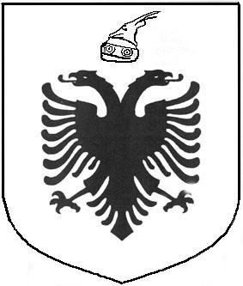

REPUBLIKA E SHQIPËRISË

MINISTRIA E DREJTËSISË

